**Лабораторная работа №2**

**Макеева Настя ПИН-31**

**Коллективные операции передачи данных**

**Цель:** изучить основные принципы коллективных операций передачи данных в технологии MPI на примере использования в рамках языка С++.

**Лабораторные задания**

**Задание.** Модифицировать программу, написанную на Л.Р. №1, так чтобы она работала на основе коллективной передачи сообщений. **Результаты работы сравнить и занести в отчет.**

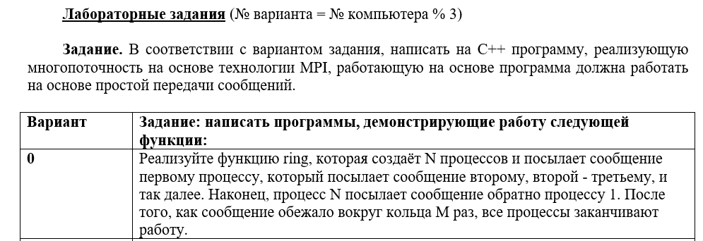

Lab1

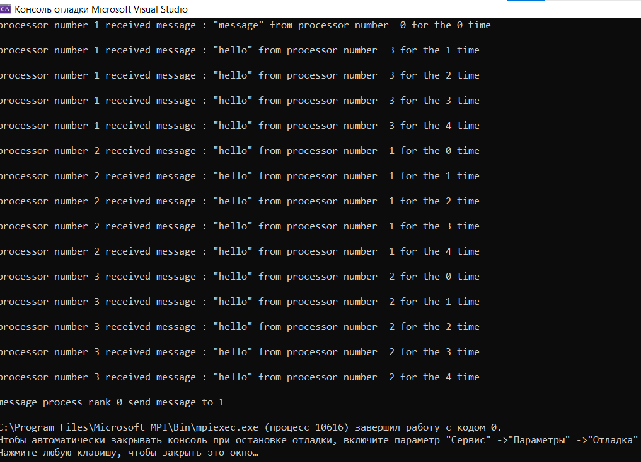

Lab2

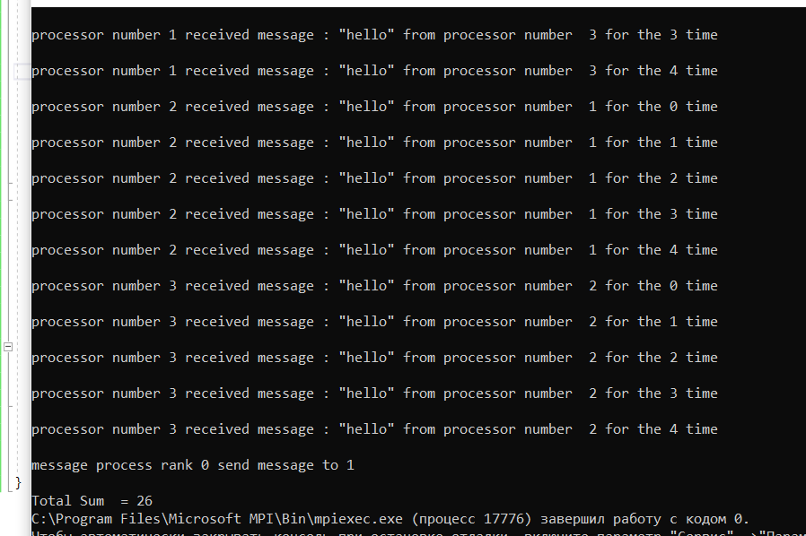

#include <string>

#include <vector>

#include <cstdlib>

#include <iostream>

#include <stdio.h>

#include "mpi.h"

#include "stdlib.h"

int main(int argc, char* argv[])

{

int ProcNum, ProcRank, RingNum;

//RingNum = atoi(argv[1]);

RingNum = 5;

int recvFrom;

int sendTo;

char hello[] = "hello";

//MPI_Status status; //стату возврата

MPI_Init(&argc, &argv);

MPI_Comm_size(MPI_COMM_WORLD, &ProcNum); //количество процессов

MPI_Comm_rank(MPI_COMM_WORLD, &ProcRank); //возвращает ранг процесса. 1ый аргумент - коммуникатор

if (ProcRank == 0)

{

char message[] = "message";

MPI_Send(message, strlen(message) + 1, MPI_CHAR, 1, 0, MPI_COMM_WORLD);

printf("%s process rank %d send message to 1 \n", message, ProcRank);

}

else

{

for (int i = 0; i < RingNum; i++)

{

char message[30];

if (i > 0 && ProcRank == 1) { recvFrom = ProcNum - 1; }

else { recvFrom = ProcRank - 1; }

MPI_Recv(message, strlen(message) + 1, MPI_CHAR, recvFrom, 0, MPI_COMM_WORLD, MPI_STATUSES_IGNORE);

printf("processor number %d received message : \"%s\" from processor number %d for the %d time \n\n", ProcRank, message, recvFrom, i);

if (ProcRank == ProcNum - 1) sendTo = 1;

else sendTo = ProcRank + 1;

//отправляем сообщения

MPI_Send(hello, strlen(hello) + 1, MPI_CHAR, sendTo, 0, MPI_COMM_WORLD);

}

}

int TotalSum = 0;

int ProcSum = ProcRank + RingNum;

// сборка частичных сумм на процессе с рангом 0

MPI_Reduce(&ProcSum, &TotalSum, 1, MPI_INT, MPI_SUM, 0, MPI_COMM_WORLD);

// ждем все процессы, чтоб просуммировать все значения

MPI_Barrier(MPI_COMM_WORLD);

if (ProcRank == 0)

{

printf( "\nTotal Sum = %d", TotalSum );

}

MPI_Finalize();

return 0;

**Контрольные вопросы**

1. Как происходит передача данных от одного процесса всем?

Ш**ироковещательная рассылка** данных может быть обеспечено при помощи функции MPI:

int MPI_Bcast(void *buf,int count,MPI_Datatype type,int root,MPI_Comm comm);

где buf, count, type – буфер памяти с отправляемым сообщением (для процесса с рангом 0),и для приема сообщений для всех остальных процессов,

root - ранг процесса, выполняющего рассылку данных,

comm - коммуникатор, в рамках которого выполняется передача данных.

Функция **MPI_Bcast** осуществляет рассылку данных из буфера **buf**, содержащего count элементов типа **type** с процесса, имеющего номер **root**, всем процессам, входящим в коммуникатор **comm**.

- функция **MPI_Bcast** определяет коллективную операцию и, тем самым, при выполнении необходимых рассылок данных вызов функции **MPI_Bcast** должен быть осуществлен всеми процессами указываемого коммуникатора;

- указываемый в функции **MPI_Bcast** буфер памяти имеет различное назначение в разных процессах. Для процесса с рангом **root**, с которого осуществляется рассылка данных, в этом буфере должно находиться рассылаемое сообщение. Для всех остальных процессов указываемый буфер предназначен для приема передаваемых данных.

1. Как происходит передача данных от всем процессов одному?

Операция редукции:

int MPI_Reduce(void *sendbuf, void *recvbuf,int count,MPI_Datatype type,

MPI_Op op,int root,MPI_Comm comm);

1. Какие используются в MPI для синхронизации вычислений?

**Синхронизация** процессов, т.е. одновременное достижение процессами тех или иных точек процесса вычислений, обеспечивается при помощи функции MPI:

int MPI_Barrier(MPI_Comm comm);

Функция **MPI_Barrier** должна вызываться всеми процессами используемого коммуникатора. При вызове функции **MPI_Barrier** выполнение процесса блокируется, продолжение вычислений процесса происходит только после вызова функции **MPI_Barrier** всеми процессами коммуникатора.

1. Как организуется неблокирующий обмен данными между процессами?

Наименование неблокирующих аналогов образуется из названий соответствующих функций путем добавления префикса **I** (**Immediate**). Список параметров неблокирующих функций содержит весь набор параметров исходных функций и один дополнительный параметр **request** с типом **MPI_Request** (в функции **MPI_Irecv** отсутствует также параметр **status**):

int MPI_Isend(void *buf, int count, MPI_Datatype type, int dest,

int tag, MPI_Comm comm, MPI_Request *request);

int MPI_Issend(void *buf, int count, MPI_Datatype type, int dest,

int tag, MPI_Comm comm, MPI_Request *request);

int MPI_Ibsend(void *buf, int count, MPI_Datatype type, int dest,

int tag, MPI_Comm comm, MPI_Request *request);

int MPI_Irsend(void *buf, int count, MPI_Datatype type, int dest,

int tag, MPI_Comm comm, MPI_Request *request);

int MPI_Irecv(void *buf, int count, MPI_Datatype type, int source,

int tag, MPI_Comm comm, MPI_Request *request);

1. Как организуется одновременное выполнение прием и передачи данных?

Достижение эффективного и гарантированного одновременного выполнения операций передачи и приема данных может быть обеспечено при помощи функции MPI:

int MPI_Sendrecv(void *sbuf,int scount,MPI_Datatype stype,int dest, int stag,

void *rbuf,int rcount,MPI_Datatype rtype,int source,int rtag,

MPI_Comm comm, MPI_Status *status);

Где:

sbuf, scount, stype, dest, stag - параметры передаваемого сообщения;

rbuf, rcount, rtype, source, rtag - параметры принимаемого сообщения;

comm - коммуникатор, в рамках которого выполняется передача данных;

status – структура данных с информацией о результате выполнения операции.

Функция MPI_Sendrecv передает сообщение, описываемое параметрами (**sbuf**, **scount**, **stype**, **dest**, **stag**), процессу с рангом **dest** и принимает сообщение в буфер, определяемый параметрами (**rbuf, rcount, rtype**, **source**, **rtag**), от процесса с рангом **source**.

В функции **MPI_Sendrecv** для передачи и приема сообщений применяются разные буфера. В случае же, когда сообщения имеют одинаковый тип, в MPI имеется возможность использования единого буфера:

int MPI_Sendrecv_replace (void *buf, int count, MPI_Datatype type, int dest,

int stag, int source, int rtag, MPI_Comm comm, MPI_Status* status)